Инструкция по установке программного обеспечения
Контактная информация технического специалиста для консультации по вопросам установки и эксплуатации программного обеспечения, предоставляемого по принципу SaaS: Павел Пижанков, pizhankov@fitbase.io, телефон +79067797517.
Программное обеспечение предоставляется по принципу SaaS. Для доступа к ознакомительной версии программного обеспечения требуется с помощью браузера перейти по адресу https://demo.fitbase.io/. На экране появится страница для доступа к программному обеспечению, предоставляемому по принципу SaaS, как показано на рисунке 1.
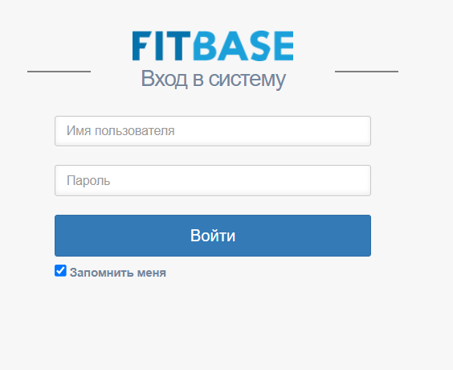
Рисунок 1. Начальная страница программного обеспечения, предоставляемого по принципу SaaS
Далее для тестирования или ознакомления требуется пройти процедуры идентификации и аутентификации. Для этого в поле «Имя пользователя» введите admin, а в поле «Пароль» введите demo18. После этого нажмите на кнопку «Войти»
После успешного прохождения процедур идентификации и аутентификации открывается главное окно систему управления фитнес-клубом, как показано на рисунке 2.
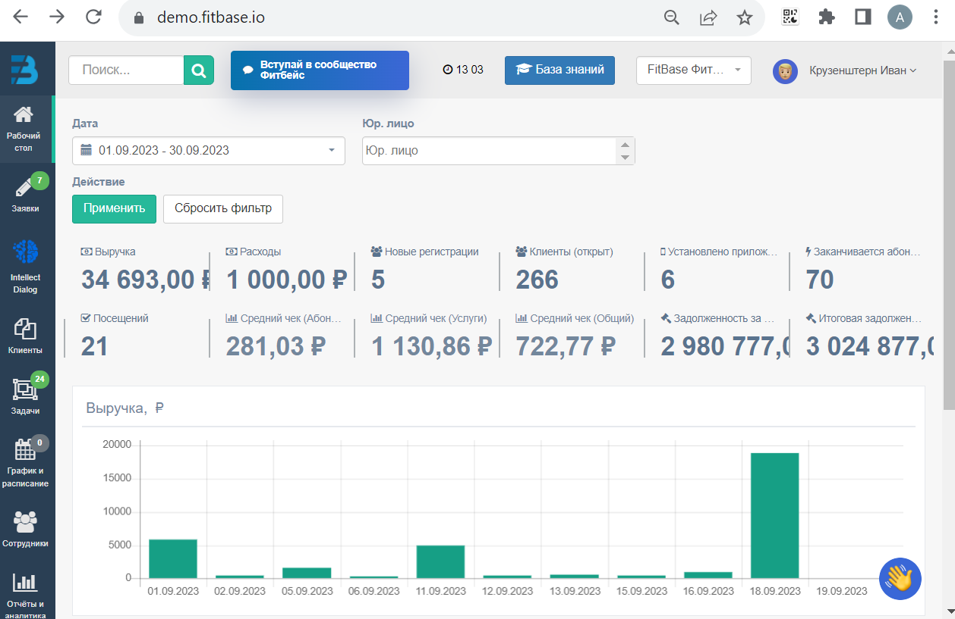
Рисунок 2. Главное окно системы управления фитнес-клубом

Для перехода к программному обеспечению, предоставляемому по принципу SaaS в левой колонке нажмите на кнопку «Настройки», как показано на рисунке 3.
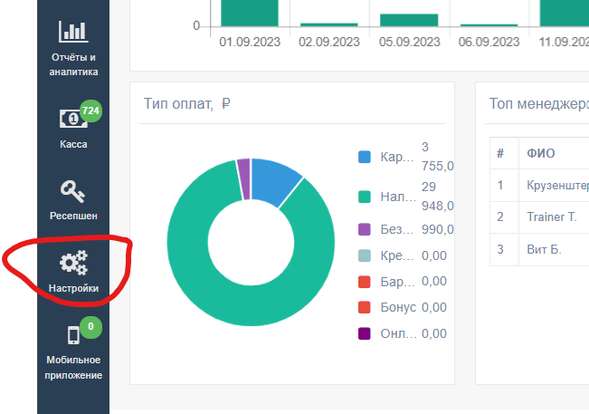
Рисунок 3. Переход к программному обеспечению, предоставляемому по принципу SaaS: Шаг 1
Далее в открывшемся меню выберите пункт «Автоматизация», как показано на рисунке 4.
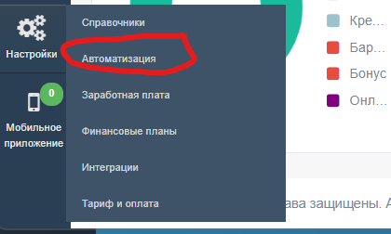
Рисунок 4. Переход к программному обеспечению, предоставляемому по принципу SaaS: Шаг 2
Теперь пользователь перешёл на страницу программного обеспечения, предоставляемого по принципу Saas, как показано на рисунке 5.
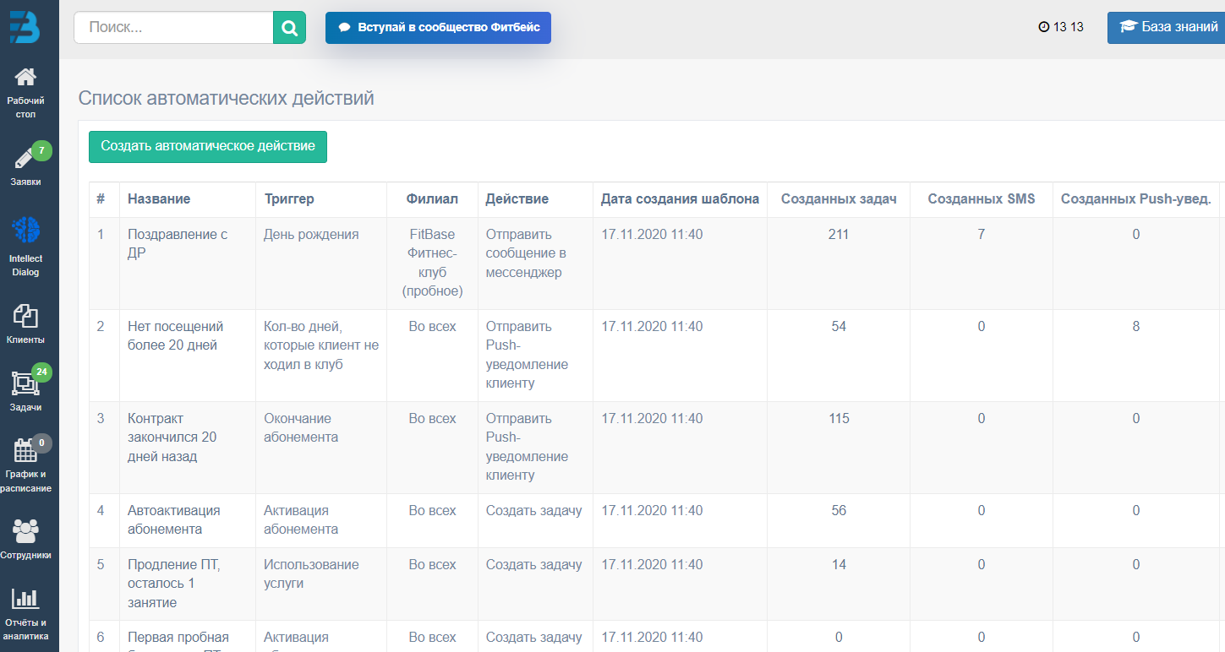
Рисунок 5. Основное окно программного обеспечения, предоставляемого по принципу SaaS

В таблице показаны ранее созданные автоматические задачи, которые можно удалить или выключить, воспользовавшись кнопками в строке задачи, как например на рисунке 6.
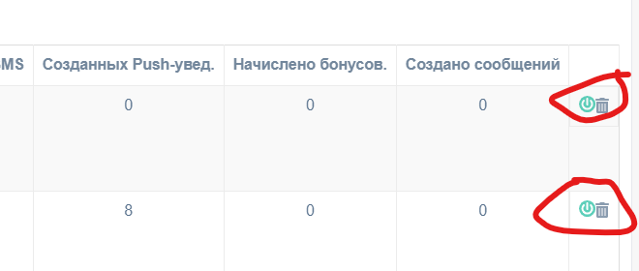
Рисунок 6. Кнопки, позволяющие выключить или удалить ранее созданную задачу
В главном окне появляется возможность создавать задачи, для автоматического выполнения по выбранному триггеру. Для этого требуется нажать кнопку «Создать автоматическое действие» как показано на рисунке 7.
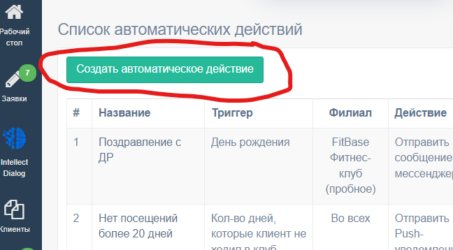
Рисунок 7. Создание автоматического действия
После нажатия на кнопку открывается окно настройки нового автоматического действия. Здесь пользователю потребуется ввести название автоматического действия в поле «Название», выбрать необходимый триггер из предложенного списка, как показано на рисунке 8.
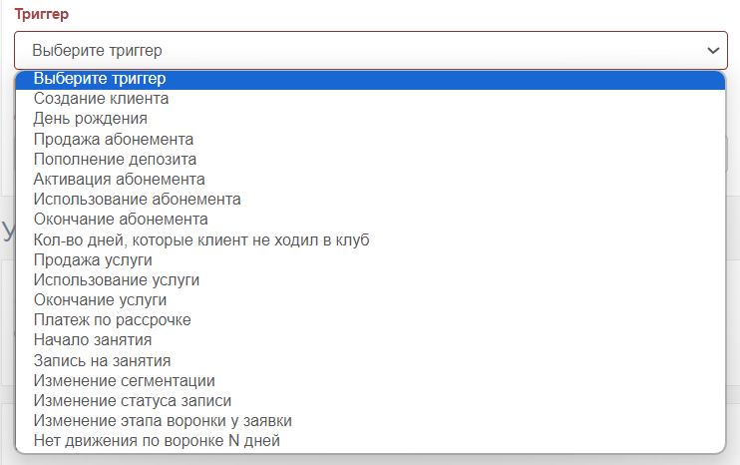
Рисунок 8. Доступный список триггеров для создания автоматического действия
Далее в поле «Филиал» выберите к какому клубу применима автоматическая задача. В случае ознакомления с программным обеспечением, предоставляемым по принципу SaaS, требуется выбрать «FitBase фитнес-клуб (пробное)».
Следующим этапом требуется настроить фильтр для Клиентов/Абонементов, к которым применяется автоматическая задача. Это можно сделать в соответствующих разделах, как показано на рисунке 9.
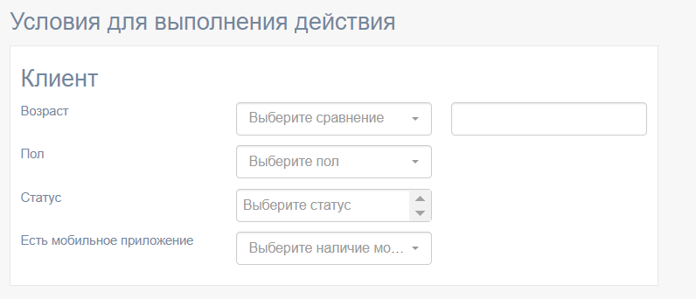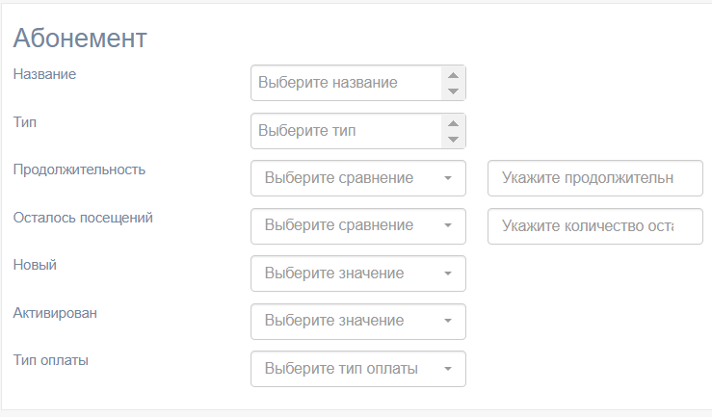
Рисунок 9. Настройка фильтров для Клиентов/Абонементов
Далее в разделе «Действие» из выпадающего списка выберите, какое действие требуется применять в случае выполнения условий триггера. Список возможных действий показан на рисунке 10.
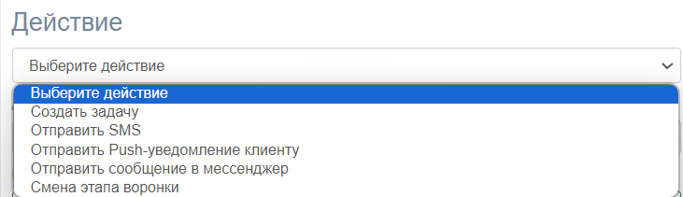
Рисунок 10. Список возможных действий для автоматической задачи
В случае необходимости для выполнения автоматической задачи можно поставить отсрочку в поле «Когда задача будет сформирована». По умолчанию задача будет активной в день её создания и в этом поле установлено значение «0».
На последнем этапе создания автоматической задачи требуется задать шаблон сообщения, которое будет создано в рамка этой задачи. Для этого используйте конструкции, предложенные в рамках выбранного триггера как показано на рисунке 11.
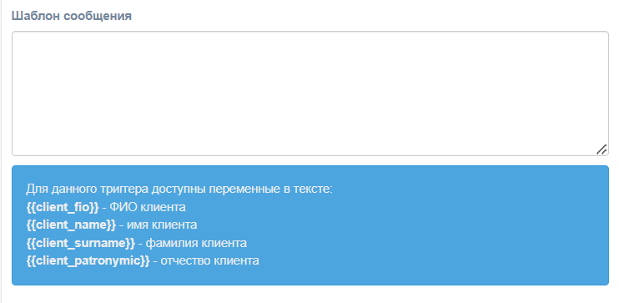
Рисунок 11. Интерфейс создания шаблона сообщения для выбранного триггера с указанием доступных для включения в шаблон переменных
На этом создание настройка новой автоматической задачи завершается и после нажатия кнопки «Сохранить» задача будет добавлена в список автоматических задач, показанный на рисунке 5.

